12/06/2025

Δελτίο Τύπου αρ. 4

Σχεδιάζοντας τη Μάθηση για την Απασχόληση: Το Έργο MORAL ολοκληρώνει τα μαθησιακά αποτελέσματα και το πλαίσιο μικρο-διαπιστευτηρίων
Κατά τους τελευταίους μήνες, οι Εταίροι του έργου Erasmus+ ‘MORAL – Μικροδιαπιστευτήρια Βασικών Δεξιοτήτων: Διαβατήριο για την Απασχόληση και την Κοινωνική Ένταξη’, έκαναν σημαντικά βήματα προς την επίτευξη των βασικών αποτελεσμάτων του.
Μετά την επιτυχή ολοκλήρωση των ομάδων εστίασης και έρευνας σε εθνικό επίπεδο, η κοινοπραξία πραγματοποίησε δύο τεχνικά εργαστήρια στις 18 και 19 Φεβρουαρίου 2025 στη Λευκωσία (Κύπρος), τα οποία φιλοξενήθηκαν αντίστοιχα από την Ομοσπονδία Εργοδοτών & Βιομηχάνων (ΟΕΒ) (18/02) και το Mediterranean Management Centre (MMC). Σκοπός των εργαστηρίων υπήρξε η οριστικοποίηση του Πίνακα Βασικών Δεξιοτήτων (Key Skills Matrix) για θέσεις εισαγωγικού (entry-level) επιπέδου στη βάση της ανατροφοδότησης που δόθηκε από τους εργοδότες, καθώς και η εισαγωγή στην έννοια των ‘μικρο-διαπιστευτηρίων’ και στα ζητήματα διασφάλισης ποιότητας που αφορούν τη χορήγηση αυτού του νέου τύπου προσόντος. Για το λόγο αυτό, προσκλήθηκαν και συμμετείχαν ως βασικοί ομιλητές επαγγελματίες με εμπειρία σε άλλα ευρωπαϊκά έργα σχετιζόμενα με τα μικρο-διαπιστευτήρια, συμπεριλαμβανομένης παρέμβασης ειδήμονα από το Ευρωπαϊκό Κέντρο για την Ανάπτυξη της Επαγγελματικής Κατάρτισης (CEDEFOP) κατά το δεύτερο εργαστήριο.
Πιο συγκεκριμένα, στα εργαστήρια καλύφθηκαν τα ακόλουθα:
- Ανάπτυξη και επικύρωση των Μαθησιακών Αποτελεσμάτων που θα αποτελέσουν τη βάση για τα 20 μικρο-διαπιστευτήρια.
- Ευθυγράμμιση των μαθησιακών αποτελεσμάτων στα επίπεδα 4 και 5 του Πλαισίου Επαγγελματικών Προσόντων (EQF), αξιοποιώντας την ταξινομία μαθησιακών αποτελεσμάτων το του Bloom (Bloom’s taxonomy) και τα πρότυπα ποιότητας της Ευρωπαϊκής Ένωσης (ΕΕ).
- Ανασκόπηση των κατευθυντήριων γραμμών της ΕΕ και των βέλτιστων πρακτικών στο σχεδιασμό συνδυαζόμενων (stackable) μικρο-διαπιστευτηρίων για ενήλικες καταρτιζόμενους.
- Αναπτύχθηκε συζήτηση για τη δομή του προτύπου που θα αξιοποιηθεί για την παροχή των 20 μικρο-διαπιστευτηρίων.
Τα πιο πάνω θέματα εδραιώθηκαν περαιτέρω κατά τη διάρκεια της 4^{ης} Διακρατικής Συνάντησης του Έργου που πραγματοποιήθηκε στις 11-12 Ιουνίου 2025 στη Λάρισα (Ελλάδα), την οποία φιλοξένησε η ΔΗΜΗΤΡΑ Εκπαιδευτική Συμβουλευτική Α.Α. Κατά τη συνάντηση, οι Εταίροι εστίασαν:
- Στην ανάπτυξη του πλήρους συνόλου μαθησιακών αποτελεσμάτων για τις 20 δεξιότητες/μικρο-διαπιστεύσεις.
- Στην ανάπτυξη του κοινού προτύπου που θα αξιοποιηθεί για τη δημιουργία των μικρο-διαπιστευτηρίων.
- Στον προγραμματισμό των επόμενων βημάτων ανάπτυξης των μικρο-διαπιστευτηρίων, του υλικού κατάρτισης, και του σχήματος πιστοποίησης το οποίο θα είναι ευθυγραμμισμένου με το ISO 17024.
Περαιτέρω, στα πλαίσια της συνάντησης συζητήθηκαν θέματα επικοινωνίας, διάχυσης πληροφόρησης και οι διεργασίες διασφάλισης ποιότητας, τα οποία σχετίζονται με την μετάβαση του Έργου στην επόμενη του φάση η οποία περιλαμβάνει: την δημιουργία υψηλής ποιότητας διαδικτυακού υλικού κατάρτισης για άτομα που αποκλείονται από την αγορά εργασίας, και ειδικά τις μακροχρόνια άνεργες γυναίκες, τους ενήλικες με χαμηλά προσόντα, καθώς και τους νέους.
12/06/2025
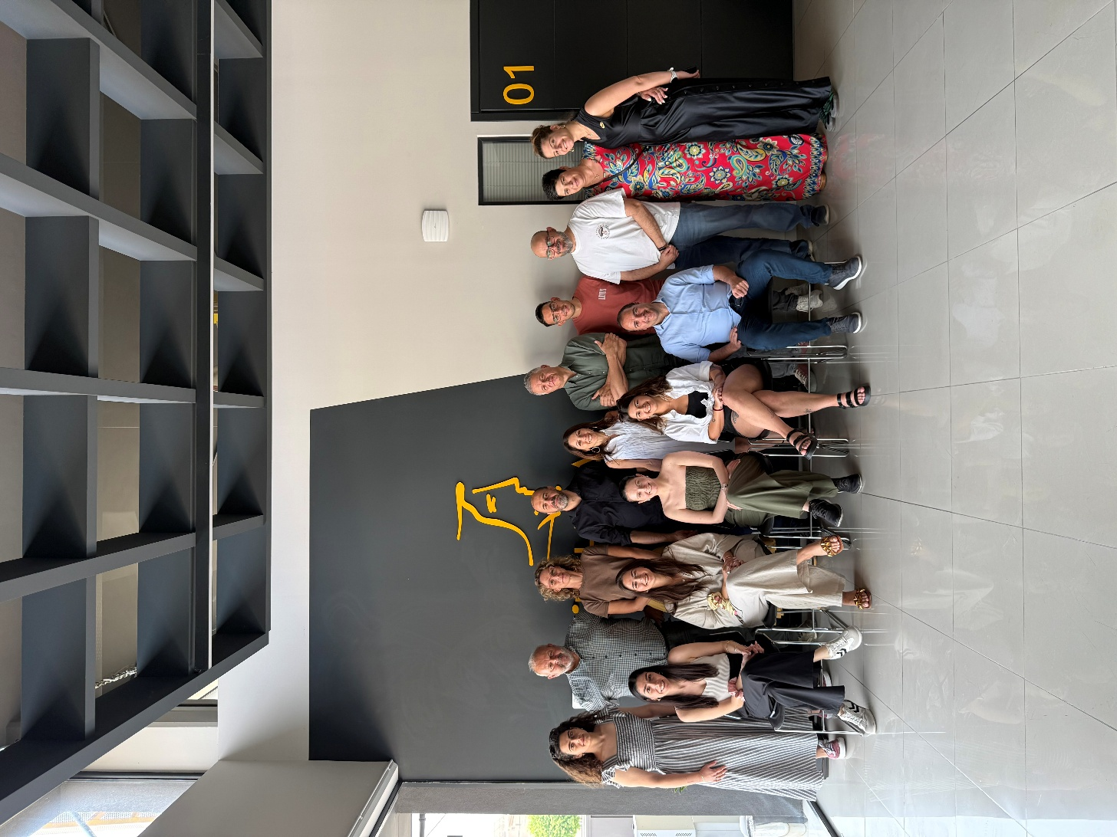
Στιγμιότυπο από την 4^{η} Διακρατική Συνάντηση του Έργου

